К 80-летию снятия блокады: как столица помогала Ленинграду — в новой книге Главархива Москвы
27.01.2024

Юго-западная скульптурная группа «Укрощение коня человеком», вырытая из сада Аничкова дворца, транспортируется для установки на Аничков мост. Фото Д. Трахтенберга. 1945 год. Главархив Москвы
Ряд документов, представленных в книге, связан с оказанием москвичами помощи и поддержки ленинградцам.
27 января отмечается День воинской славы России — в 1944 году в этот день была снята блокады Ленинграда. К 80-летию памятной даты Главное архивное управление Москвы опубликовало книгу «Непобедимый город над Невой…». Ее можно найти в виртуальном музее «Москва — с заботой об истории».
«Блокада Ленинграда длилась 872 дня и стала одним из самых тяжелых испытаний Великой Отечественной войны. День снятия блокады Ленинграда — это праздник для всей страны, дата, которая свидетельствуем о невиданной силе духа, мужества и стойкости наших соотечественников. На протяжении многих лет мы делимся документами о тех трагических событиях, которые сохранились в Главархиве Москвы. Так, в виртуальном музее “Москва — с заботой об истории” можно познакомиться с книгой воспоминаний “Участники Победы. Блокадный Ленинград”, посмотреть выставку о помощи москвичей жителям блокадного города. Отдельные эпизоды подкаста “Голоса Победы” также посвящены подвигу ленинградцев. В юбилейном году со дня снятия блокады Ленинграда мы публикуем новую книгу, в которой впервые открываем доступ к ряду важнейших документов», — рассказал начальник Главархива Москвы Ярослав Онопенко.
В книгу вошли документы, связанные с оказанием москвичами посильной помощи и поддержки ленинградцам. В их числе — документы о направлении в Ленинград автоколонны из Москвы (для доставки продовольствия и вывоза ленинградцев в эвакуацию по Дороге жизни), о передаче продуктовых посылок, выделении жилплощади ленинградским инженерно-техническим работникам и специалистам-метростроевцам. Кроме того, в издании опубликовано приветствие москвичей жителям Ленинграда в связи с годовщиной полного освобождения города от блокады, материалы о помощи исполкома Моссовета в деле о восстановлении Мариинского дворца и другие.
Книга состоит из нескольких частей. В первой части «Героическая оборона Ленинграда» представлены воспоминания военнослужащих Ленинградского и Волховского фронтов, принимавших участие в боевых действиях в период прорыва блокады (1943) и окончательного освобождения города (1944), а также материалы, связанные с боевой деятельностью Краснознаменного Балтийского флота. Здесь можно узнать о судьбах Героев Советского Союза — участников обороны Ленинграда. Отдельный раздел посвящен трагедии мирного населения, оказавшегося на оккупированных территориях Ленинградской области.
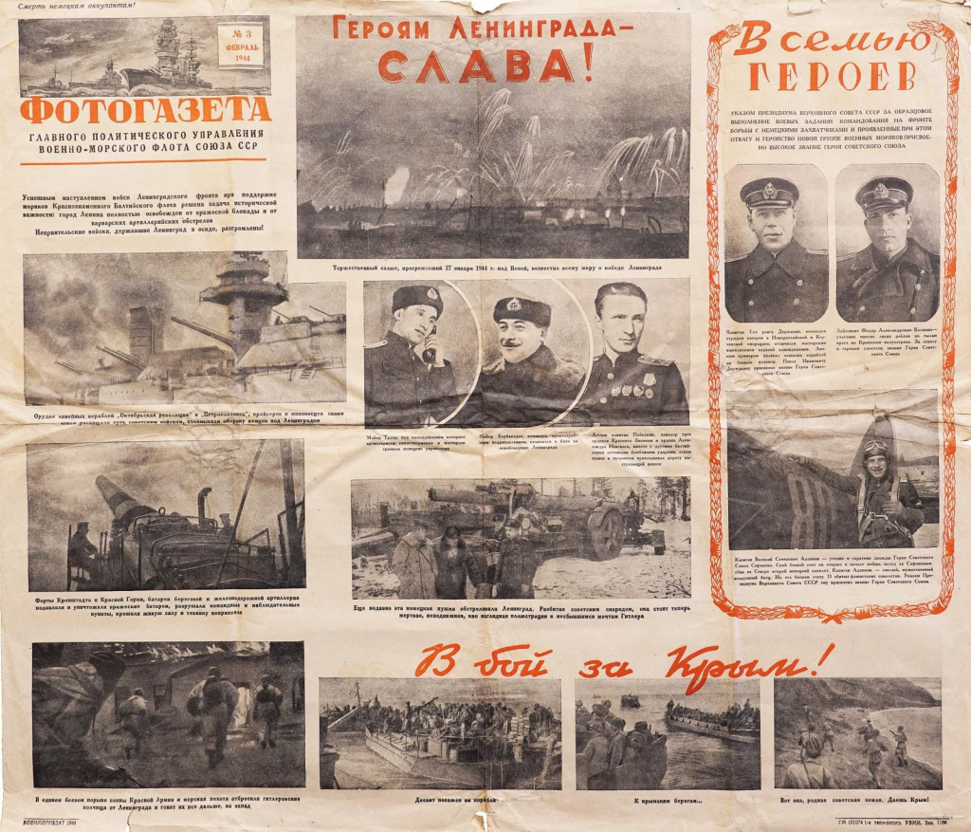
Фотогазета Главного политического управления Военно-морского флота СССР № 3. Первая типолитография управления издательства «Военмориздат». Февраль 1944 года. Главархив Москвы
Вторая часть «Город-фронт» рассказывает о повседневном героизме ленинградцев, которые трудились на предприятиях и в учреждениях, участвовали в местной противовоздушной обороне, обеспечивали поддержание чистоты и порядка в городе. Сюда же вошли документы о посильной помощи и поддержке москвичей.
Третья часть «Лики блокады» содержит воспоминания жителей осажденного Ленинграда. Согласно данным Городской комиссии по установлению и расследованию злодеяний немецко-фашистских захватчиков и их сообщников, всего от голода погибли 632 253 ленинградца. По некоторым оценкам, число умерших достигло 1,5 миллиона человек. Большинство авторов воспоминаний были жителями Ленинграда и находились в городе, кто-то до эвакуации, а кто-то — до самого снятия блокады. В годы войны им было от трех с половиной до 17 лет. Из этой части книги можно узнать о художественной и театральной жизни блокадного города, о самоотверженной работе сотрудников Ленинградского радио, о доставке в осажденный город партитуры Седьмой симфонии Дмитрия Шостаковича и об исполнении произведения 9 августа 1942 года в большом зале Ленинградской филармонии.
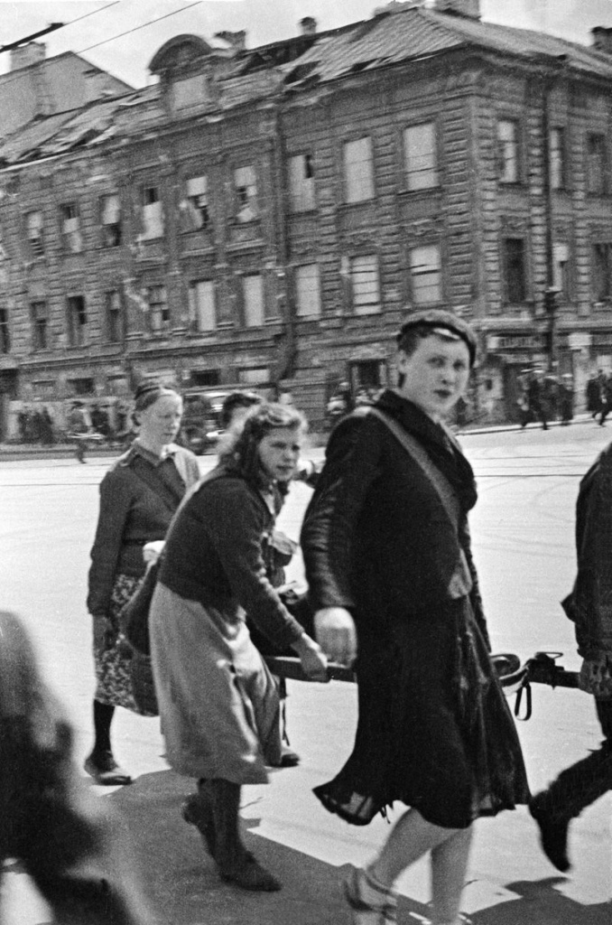
Сандружинницы с раненым на одной из ленинградских улиц. Фото М. Трахмана. 1943 год. Главархив Москвы
Издание проиллюстрировано большим количеством фотографий 1941–1944 годов. Их авторы — военные фотокорреспонденты Сергей Струнников и Михаилом Трахман. Кроме того, в книге публикуются плакаты, листовки, художественные репродукции из фондов Главархива Москвы, а также материалы, которые горожане передали сюда на вечное хранение в рамках акции «Москва — с заботой об истории».

Адрес страницы: http://mosarchive.mos.ru/presscenter/news/detail/12132033.html
ГБУ "Мосархив"

